附件1

交通运输工程施工单位安管人员
安全生产考核申请表（格式）

姓 名 |  | 性 别 |  | 手机号码
毕业院校 |  | 毕业时间 |  | 学 历
工程领域 | □公路工程 □水运工程 |  | 身份证号码
考试成绩 |  | 因对生产安全事故负有责任  受到相关刑事、行政处罚且未履行完毕 |  |  | □是 □否
岗位类型 | □A主要负责人 | 拟任岗位□董事长 □经理
岗位类型 | □B项目负责人 | □一级注册建造师  □二级注册建造师 |  | 建造师 证书编号
岗位类型 | □C专职安全  生产管理人员 | 拟任岗位□专职安全生产分管负责人 □安全生产管理机构人员  □其他专职从事安全生产管理的人员
从事公路水运工程年限 |  | 职 称 |  | 职 务
受聘单位 | 单位名称 |  | 统一社会信用代码
受聘单位 | 单位资质等级 |  | 资质证书编号
受聘单位 | 注册登记地 |  | 联系电话
公路水运工程建设经历
起止时间 |  | 项目名称 | 建设单位名称及联系方式 |  | 岗位名称
本次所报材料均真实有效，如有虚假，愿承担由此产生的一切法律后果。
申 请 人（签字）： 单 位 名 称（公章）： 年 月 日 年 月 日
注：□位置请勾选符合条件的选项，如表格不够可另附页。

附件2

安全生产考核合格证书（样式）
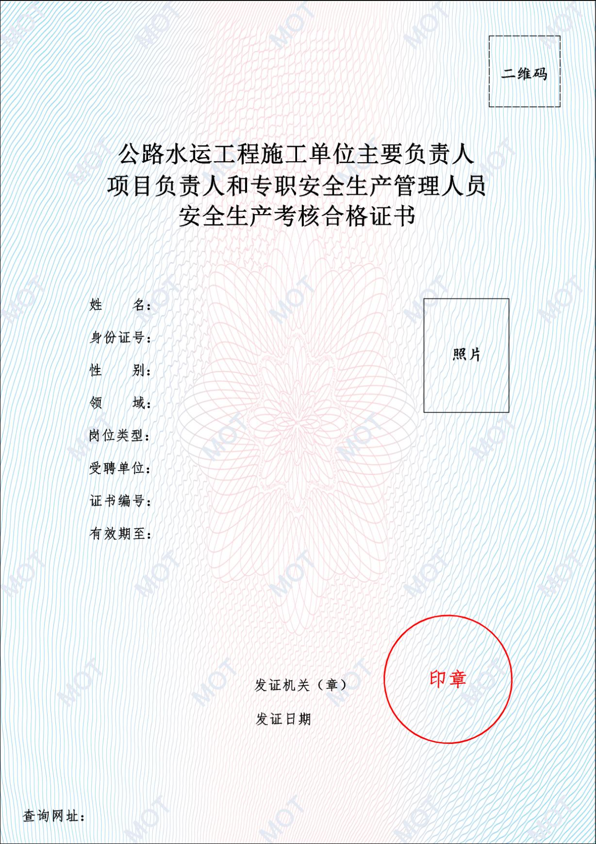

安全生产考核合格证书编号规则

一、证照编号组成
公路水运工程施工单位主要负责人、项目负责人和专职安全生产管理人员安全生产考核合格证书的编号应符合下图规定，采用组合编码方式，各组成部分从左至右依次为：省（自治区、直辖市）中文简称、“交安”、岗位类型代码、证书颁发年份后2位、领域代码和证书流水序号。
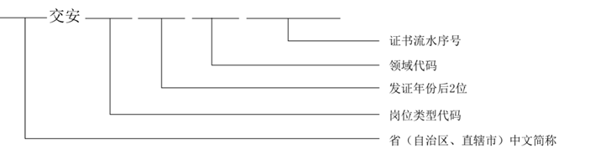

二、岗位类型代码
岗位类型代码包括：A（主要负责人）、B（项目负责人）、C（专职安全生产管理人员）。

三、领域代码
领域代码包括：G（公路工程）、S（水运工程）。

四、证书流水序号
证书流水号由五位阿拉伯数字组成，考核部门按照领域和岗位类型分别编号，取值范围为00001~99999。

附件3

交通运输工程施工单位安管人员考核合格证书
变更、延续、注销申请表（格式）
姓 名 |  | 性 别 |  | 手机号码
证书编号 |  | 身份证号码
工程领域 |  | 岗位类型 |  | 有效期  届满日期
受聘单位 |  | 统一社会  信用代码 |  | 联系电话
□个人信息 变更 | 变更事项 | 变更前 |  | 变更后
□单位信息 变更 | 变更事项 | 变更前 |  | 变更后
□单位信息 变更 | 单位名称
□单位信息 变更 | 统一社会信用代码
□证书延续 | 近3年继续教育开展情况
□证书延续 | 组织培训部门/单位 | 培训起止时间 |  | 培训学时
□证书注销 | 注销原因：
本次所报材料均真实有效，如有虚假，愿承担由此产生的一切法律后果。
申 请 人（签字）： 单 位 名 称（公章）：
年 月 日 年 月 日
注：1.□位置请勾选符合条件的选项，如表格不够可另附页。
2.信息变更申请仅单位盖章，无需申请人签字。
3.证书延续和注销的申请人签字、单位盖章需视情填写。

附件4

交通运输工程施工单位安管人员考核合格证书
受聘单位变更申请表（格式）
姓 名 |  |  |  | 性 别 |  | 手机号码
证书编号 |  |  |  | 身份证号码
工程领域 |  |  |  | 岗位类型 |  | 有效期届满日期
受聘单位调动 | 原受聘单位名称 |  |  |  | 新受聘单位名称
受聘单位调动 | 统一社会信用代码 |  |  |  | 统一社会信用代码
受聘单位调动 | 原受聘单位资质等级 |  |  |  | 新受聘单位资质等级
受聘单位调动 | 原单位资质证书编号 |  |  |  | 新单位资质证书编号
受聘单位调动 | 考核部门是否变化 |  | □是 □否
近3年继续教育开展情况
组织培训部门/单位 |  |  | 培训内容 |  | 培训起止时间 |  | 培训学时
本次所报材料均真实有效，如有虚假，愿承担由此产生的一切法律后果。
申请人（签字）： 原受聘单位（公章）：
年 月 日 年 月 日
原考核部门意见（公章）：  年 月 日 |  |  |  |  | 新受聘单位意见（公章）：  年 月 日
注：1.□位置请勾选符合条件的选项，如表格不够可另附页。
2.如考核部门无变化，填写原受聘单位和新受聘单位意见，报考核部门办理调入；
如考核部门有变化，填写原受聘单位、原考核部门和新受聘单位意见，报新考核部门办理调入。

附件5

交通运输工程施工单位安管人员安全生产考核部门联系表
填表单位：（盖章） 填表时间：
序号 | 单位/部门 | 名称 | 负责人  姓名 | 职务 | 手机 | 座机 | 工作人员  姓名 | 职务 | 手机 | 座机 | 备注
1 | 行政许可单位
2 | 行政许可事项所在处室
3 | 受委托实施  部门或机构
4 | 受委托考试  部门或机构

附件6

安管人员考核季度信息报送表
填表单位：（盖章） 填表时间：
序号 | 证书 领域 | 考试 场次数 | 考试参加人数 | 通过 人数 | 岗位 类型 | 发放合格证书（本） | 跨省 调入（本） | 跨省 调出（本） | 信息  变更  （本） | 受聘单位变更（本） | 证书  延续 （本） | 证书  注销 （本） | 证书  撤销 （本） | 证书  暂停 （本） | 证书  吊销 （本）
1 | 公路工程 |  |  |  | A证
2 |  |  |  |  | B证
3 |  |  |  |  | C证
4 | 水运工程 |  |  |  | A证
5 |  |  |  |  | B证
6 |  |  |  |  | C证
合计
注：考核部门应在每年1月、4月、7月、10月上旬前报送考核信息表。

